

**CENTRO ACADÊMICO MAURÍCIO DE NASSAU**

**CURSO DE CIÊNCIA DA COMPUTAÇÃO**

**AUTOMÓVEIS ESG– MARKETPLACE DE CARROS ELÉTRICOS**

**ANDRÉMONTEIRO DE ALBUQUERQUE**

**ARTHUR GUILHERMEDE SALAMANKA LIMA ALBUQUERQUE**

**CAIO CÉSAR LEAL SOARES SILVA**

**CAIOVINICIUS**

**DANILO MIGUEL BEZERRA DA SILVA**

**JACKELINEGOMES DA SILVA**

**OUTUBRO – 2024**

**RECIFE– PE**

ANDRÉ KUNISCKI MONTEIRO DE ALBUQUERQUE

ARTHUR GUILHERMEDE SALAMANKA LIMA ALBUQUERQUE

CAIO CÉSAR LEAL SOARES SILVA

CAIO VINICIUS

DANILO MIGUEL BEZERRA DA SILVA

JACKELINE GOMES DA SILVA

**AUTOMÓVEIS ESG – MARKETPLACE DE CARROS ELÉTRICOS**

Relatório da disciplina dePrática Profissional apresentado aoProf. Eduardo Araújo do Curso de Bacharelado em Ciência da Computação do Centro Acadêmico Maurício de Nassau, Bloco A, sobre o projeto curricular realizado no 8º período, em cumprimento às exigências para a obtenção do grau de Bacharel em Ciência da Computação.

Orientador: Prof. Eduardo Araújo

**OUTUBRO – 2024**

ANDRÉ MONTEIRO DE ALBUQUERQUE

ARTHUR GUILHERMEDE SALAMANKA LIMA ALBUQUERQUE

CAIO CÉSAR LEAL SOARES SILVA

CAIO VINICIUS

DANILO MIGUEL BEZERRA DA SILVA

JACKELINE GOMES DA SILVA

**AUTOMÓVEIS ESG – MARKETPLACE DE CARROS ELÉTRICOS**

Avaliado em:_____ de________ de________.

Nota final:

BANCA AVALIADORA NO DEMODAY:

Prof.**Eduardo Araújo.**

Orientador

**xxxxxxxxxxxxxxxxxxxx**,

1º Examinador

**xxxxxxxxxxxxxxxxxxxxxxxxxxx**

2ª Examinadora

OUTUBRO – 2024

**SUMÁRIO**

1. **INTRODUÇÃO**
2. **OBJETIVO DO PROJETO**
3. **MATERIAL E MÉTODOS / METODOLOGIA**
4. **RESULTADOS E DISCUSSÕES**
5. **CONSIDERAÇÕES FINAIS / CONCLUSÕES**
6. **REFERÊNCIAS BIBLIOGRÁFICAS**

**INTRODUÇÃO**

Este relatório oferece uma visão abrangente da AutomóveisESG, um marketplace dedicado à comercialização de veículos elétricos sustentáveis. Em um cenário onde a busca por mobilidade limpa e eficiente ganha cada vez mais força, a AutomóveisESG se diferencia ao conectar consumidores e empresas a opções que promovem inovação tecnológica, responsabilidade ambiental e economia de energia.

Ao longo deste documento, detalharemos nossa estratégia de atuação, os recursos operacionais e as tecnologias que tornam nossa plataforma única. Além disso, abordaremos o impacto positivo que buscamos gerar na sociedade, incentivando a adoção de veículos elétricos e contribuindo para a redução das emissões de carbono.

Nosso compromisso é não apenas com a sustentabilidade, mas também com uma experiência de compra fluida e acessível para todos. A AutomóveisESG está posicionada como um catalisador de mudanças no setor de mobilidade, e as perspectivas de crescimento mostram que estamos no caminho certo para um futuro mais verde e inovador.

**OBJETIVO DO PROJETO**

O objetivo do projeto AutomóveisESG é criar uma plataforma de marketplace que facilite o acesso a veículos elétricos sustentáveis, conectando consumidores e empresas a opções de mobilidade limpa, eficiente e inovadora. Nosso foco é promover a adoção de tecnologias que reduzam o impacto ambiental, ao mesmo tempo em que oferecemos uma experiência de compra simplificada, confiável e alinhada às necessidades de quem busca soluções ecológicas e econômicas no setor automotivo.

1. **PROPOSTA DE VALOR**

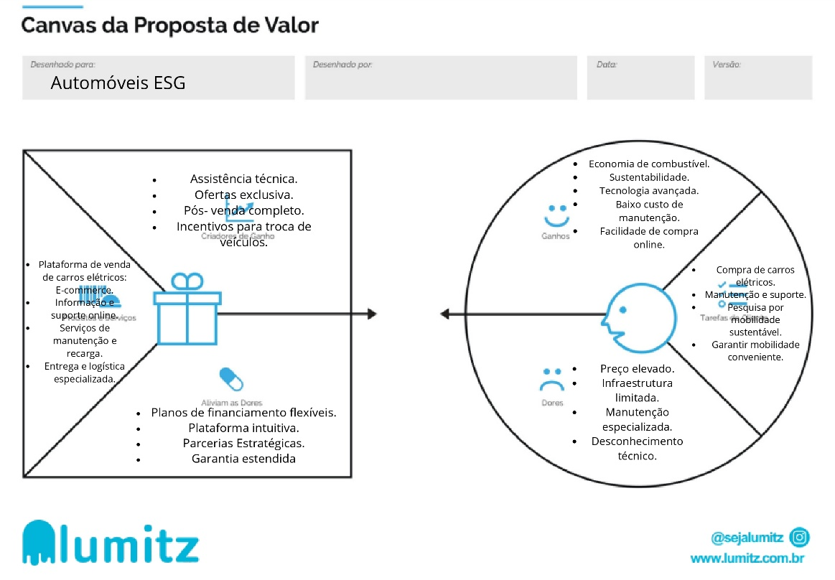

1. **MODELO DE NEGÓCIO**

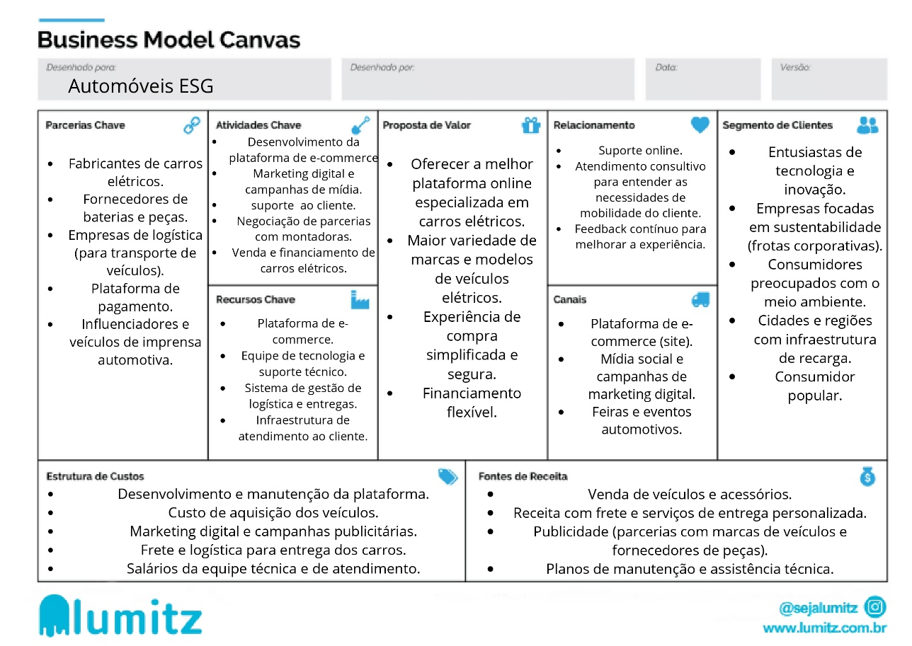

**MATERIAL E MÉTODOS / METODOLOGIA**

1. **METODOLOGIA**

O levantamento de dados foi realizado através de um formulário elaborado na ferramenta Google Forms, que foi enviado à várias pessoas.

1. **DADOS DA PESQUISA**

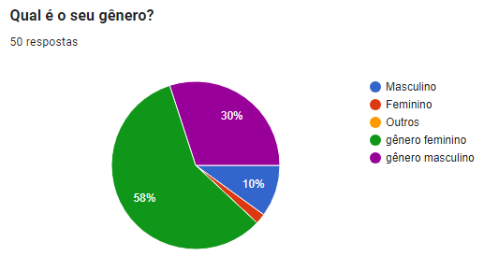

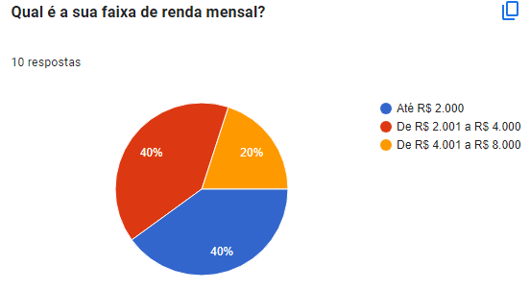

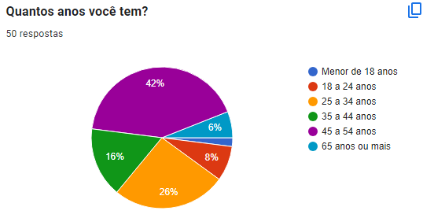

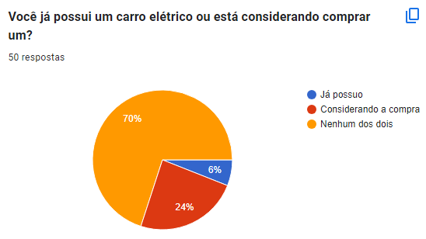

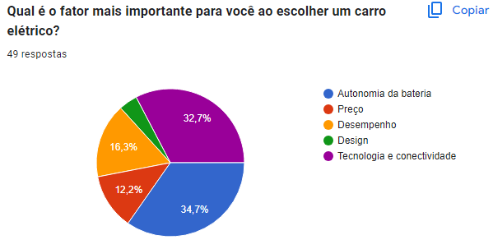

**RESULTADOS E DISCUSSÕES**

**CONSIDERAÇÕES FINAIS / CONCLUSÕES**

**REFERÊNCIAS BIBLIOGRÁFICAS**